Universidad Tecnológica Nacional – Facultad Regional Córdoba

Ingeniería de Software

Proyecto Práctico de Aplicación Integrador

PRÁCTICO 9

**Curso:** 4K1

**Grupo** **N°** **10**

**Integrantes**

|  |  |  |
| --- | --- | --- |
| **Nombre y Apellido** | **Legajo** | **Correo electrónico** |
| Ayelén del Milagro Coronel | 76257 | ayelen.coronel98@gmail.com |
| Franco Ignacio Rudy | 77246 | rudyxptrent@hotmail.com |
| Fabio Hugo Farfan | 52224 | farfan.fabio@gmail.com |
| Juan Ignacio Ledesma | 72325 | juanignacioledesma97@gmail.com |
| Juan Manuel Casella | 78139 | 99juanmanuelcasella@gmail.com |
| Joaquín Mellibosky | 76185 | joaquinm.utn@gmail.com |

**Docentes**

* Meles, Silvia Judith
* Robles, Joaquín Leonel
* Crespo, María Mickaela

Unidad Nro. 4: Aseguramiento de Calidad de Proceso y de Producto

Consigna:

Realice el diseño de las pruebas de caja negra según los métodos de Clases de Equivalencia y Análisis de Valor límite

Objetivo:

Que el estudiante pueda diseñar pruebas mediante los métodos de Clases de Equivalencia y Análisis de Valor límite, para historias de usuario dadas.

Propósito:

Familiarizarse con los métodos de Clases de Equivalencia y Análisis de Valor límite para el diseño de pruebas de caja negra. Descubrir escenarios de prueba que no se derivan a través de los métodos.

Entradas:

Conceptos teóricos sobre el tema, desarrollados en clase. Bibliografía referenciada sobre el tema.

Enunciado, consigna y User Story.

Salida:

Se realizará una puesta en común del conjunto de clases de equivalencia y el resultado de la aplicación del método de análisis del valor límite.

Este práctico no se entrega y por lo tanto no tiene nota. El tema se evalúa en el parcial.

Instrucciones:

Según el método de partición de equivalencia, defina las clases existentes utilizando el siguiente cuadro para la Historia de Usuario dada

Describa la cantidad mínima de casos de prueba que requiera para asegurar la prueba de todas las clases identificadas y para asegurar que se realicen todas las pruebas de aceptación requeridas por el PO, aplicando los métodos de Partición de Equivalencias.

Utilice el template Template_Casos_De_Prueba.

**Taxi Mobile:** Sistema web mobile para seguimiento de taxis

**Objetivo:** Desarrollar un sistema para celulares para que los pasajeros de taxis puedan solicitar el taxi más cercano y saber su ubicación y demora en todo momento.

A continuación se transcribe parte de la entrevista realizada al experto en el dominio:

Product Owner (PO): ¿La idea es que el pasajero pueda llamar a una central sabiendo dónde está el taxi que va a pedir? ¿Cómo pide un taxi el pasajero?

Experto en el Dominio (ED): El pasajero debe ingresar a la aplicación, la cual activará el sistema de posicionamiento. El sistema detecta dónde está el pasajero y le muestra los 5 taxis más próximos a su ubicación, visualizados en un mapa, e informa ubicación, distancia y tiempo estimado. El pasajero selecciona el taxi deseado y esta acción envía una notificación a la central de taxis y al taxista a su celular. De esta forma ambos identifican el pedido de un móvil, y el taxista puede saber a dónde está el pasajero

PO: ¿Y cómo sabe el taxista quién es el pasajero?

ED: Cuando se instala la aplicación en el celular se pedirán los datos mínimos para registrarlo como usuario. Estos datos se pueden obtener de Facebook y el número de celular del mismo aparato donde se instala la aplicación.

PO: ¿Y los taxistas cómo trabajan con esta aplicación?

ED: Como taxista también es necesario instalar una aplicación en su celular. El taxista debe estar registrado en una central que haya contratado el servicio de taxi-mobile. Cuando instale la aplicación se solicitarán sus datos identificatorios como taxista y de su móvil (nro. de chapa), y la selección de la central a la que pertenece. La aplicación también utiliza el sistema de posicionamiento que tiene el teléfono, para poder informar en qué lugar se encuentra el taxista.

PO: ¿Si estoy entendiendo bien, tanto el pasajero como el taxista deben contar con un Smart Phone con sistema de posicionamiento para que la aplicación funcione?

ED: Así es, sino la aplicación no puede ubicar al taxi ni al pasajero.

PO: ¿Y una vez que el pasajero sube al taxi, cómo se indica que ya está en viaje?

ED: El taxista debe asentar esto en la aplicación con la opción correspondiente. De esta forma la central está al tanto de la situación. Igualmente, cuando el pasajero descienda el taxista debe indicarlo, para que el taxi quede libre en la aplicación, y se muestre a un próximo pasajero.

PO: ¿La aplicación sólo muestra taxis libres?

ED: A los pasajeros sí, en la central se pueden ver con distintos colores los taxis ocupados, los libres, los solicitados y los que están fuera de servicio. Pasando el mouse sobre el ícono del auto deben poder visualizarse los datos del viaje si el taxi está ocupado (hora de inicio y costo) y los datos del pasajero (nombre, apellido y número de teléfono celular). Si el taxi está solicitado, sólo se visualizarán los datos del pasajero.

PO: ¿Y la aplicación para la central también es mobile?

ED: No, debería ser una aplicación web. Y podrán utilizarse filtros por Barrio, por Estado y por chapa del taxi para visualizarlos en el mapa.

PO: ¿La idea es que la aplicación del pasajero y del taxista sean con touch screen?

ED: Los elementos centrales de la aplicación son el mapa y el taxi. Siempre a través de la selección del taxi se indicarán las acciones que quieren realizarse, como llamarlo, indicar que está ocupado, que está libre, tanto por parte del pasajero como del taxista.

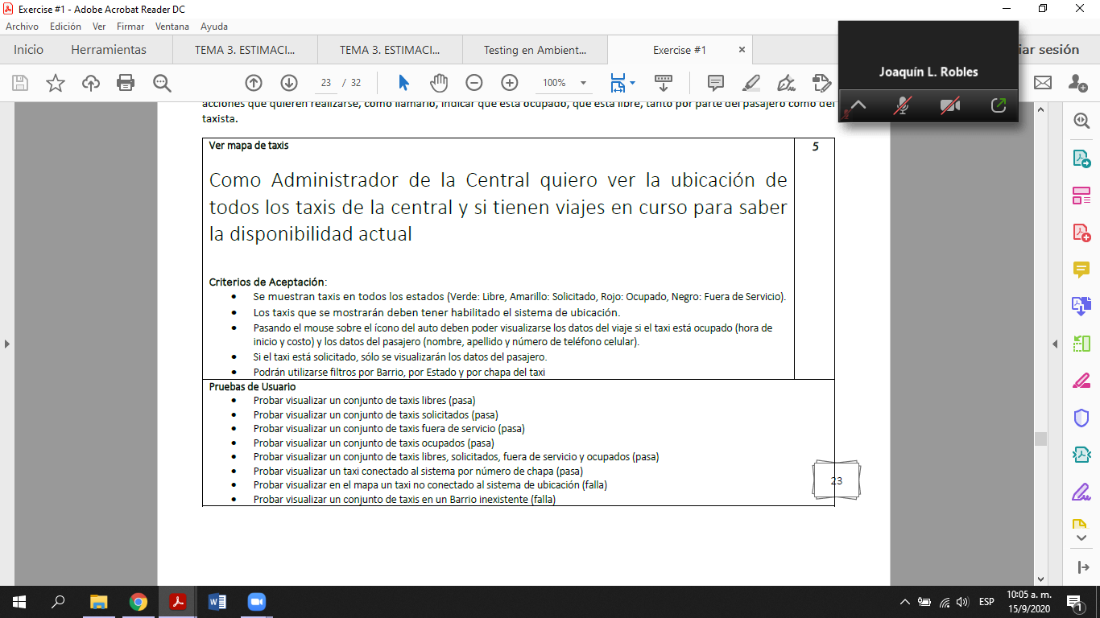

**Clases de Equivalencia:**

|  |  |  |  |  |
| --- | --- | --- | --- | --- |
| **Condición Externa** | **Clases de equivalencia válidas** | | **Clases de equivalencias inválidas** | |
| **ENTRADAS** | | | | |
| Barrio | 7 | Barrio Existente/válido/existente | 8 | Barrio Inexistente/Otro |
| Chapa de taxi | 9 | Chapa Existente  formatos: AAA 000  AA 000 AA (dos clases separadas) | 10 | Chapa inexistente  Cualquier otra combinación de caracteres (alfanumerico, simbolos, emojis, etc) |
| Color de Estado (salida) |  | Verde, Amarillo, Rojo, Negro |  |  |
| Estado (entrada) |  | Estado existente (una clase x cada estado) Si es nro finito se hace - el rdo es el mismo, por eso no es necesario en este caso separarlos |  | Estados o nombres inexistentes. |
| Admin Logueado /Cuenta de Usuario(la funcionalidad depende del rol logueado) |  | Usuario logueado con permisos de administrador |  | 1. Usuario sin permisos de administrador. 2. Usuario no logueado / inexistente |

|  |  |  |  |  |
| --- | --- | --- | --- | --- |
| **SALIDAS** | | | | |
| Condición externa | Clase de equivalencias válidas | | Clase de equivalencias no válidas | |
| Colores de los Estado de Taxi | 1 | Estado existente colores | 2 | Mensaje de error “TAxi tal no conectado.” |
| Sistema de Ubicación del Taxi (NO, corresponde a ni entrada ni salida) | 4 | Habilitado | 5 | Sistema de ubicación no habilitado |
|  |  | 6 | Ubicación distinta |
|  | 12 | Visualización datos pasajero |  |  |
| Hora inicio |  | 00:00 a 23:59 |  | Algún Mensaje de error asociado - en este caso: no hay |
| Costo |  | nro no negativo - nro decimal, hasta con dos decimales |  | Mensaje de error - no hay |
| Nombre y apellido del Pasajero (DATOS) |  | nombre / apellido / celular (c/u es una clase) |  | Mensaje de error (si aplica) |

Los datos del pasajero: Nombre, apellido y celular pueden ser considerados como 1 clase de salida única.

|  |  |  |  |  |  |
| --- | --- | --- | --- | --- | --- |
| **Id del Caso de Prueba** | **Prioridad (Alta, Media, Baja)** | **Nombre del Caso de Prueba** | **Precondiciones** | **Pasos** | **Resultado esperado** |
| 1 | alta | Validar la visualización de los taxis habilitados | Que el taxi esté en un estado de “Habilitado” | 1. | - |
|  |  |  |  |  |  |

Generalmente, los CP de prioridad alta validan: camino feliz o diferentes variantes de este.

Pruebas relacionadas con validaciones de campo con ingreso de valor o errores sintácticos - prioridad baja.

Medio - todas las demás, cuando no se presentan algunos campos¿?

Alta → camino feliz

Baja → validaciones de campo (no valos, error sintáctico)

Media → combinaciones de valores

Nombre del CP - representativo. Ej: Búsqueda de taxis, visualizar estados en un barrio particular. Mostraría todo sin filtrar los estados. Debe dar la orientación del CP que voy a probar.

Los CP deben ser con datos específicos, concretos, que sean reales. Si estoy siendo genérico en las Precondiciones, Pasos y Resultados esperados no me sirve el CP.

**Prioridad: Media**

**Nombre: Visualizar el estado de los taxis sin aplicar ningún filtro.**

**Precondiciones:** Taxi registrado en sistema con un estado, chapa nro: ABC 123 debe estar registrado actualmente con un pasajero con nombre “Juan Perez” tel “3511234567” a la hora 18:30”;

El administrador debe estar logueado (condición necesaria pero no suficiente). Deben ser específicos, concretos. -> El usuario “----” debe estar logueado.

**Pasos: el <rol> <actividad>**

1. El AC debe ingresar a la opción visualizar mapa
2. El AC selecciona la opción visualizar taxis.
3. El AC selecciona el barrio “----” (El barrio debe estar cargado previamente en las precondiciones, para que se pueda elegir)

**Resultado Esperado:**

Se muestra un listado con los taxis y su correspondiente estado con su color asociado.

Se muestra un mapa con un taxi de chapa “ABC 123” de color amarillo y con los datos del pasajero “Juan Perex” telefono “3511234567” a las 18:30.

Un caso de prueba que abarque la mayor cantidad de clases posibles para minimizar la cant de casos de prueba. Probar todo lo que se pueda junto.

Identificar Escenario y precondiciones con datos específicos, lo mismo para los pasos. Todo debe ser concreto con datos específicos para garantizar el funcionamiento correcto.